年会酒店自行前往路线

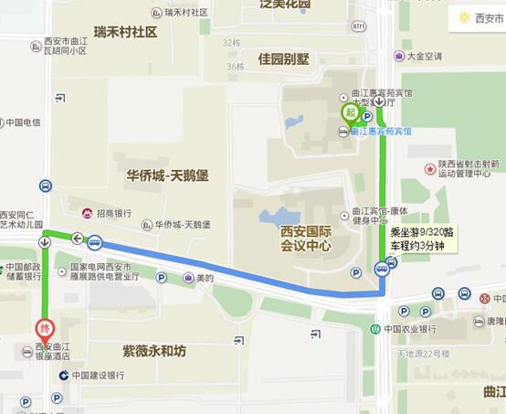
西安曲江惠宾苑宾馆乘车线路

酒店地址：西安市雁塔区雁塔南路南段388号(省射击场斜对面)
酒店电话：029-87663333
1、西安咸阳国际机场----惠宾苑宾馆
西安高铁站线（北客站）
发车间隔 | 20分钟--30分钟(客满即发) | 市区 | 首班 | 8:00 | 末班 | 21:00
运行时间 | 约40分钟 | 机场 | 首班 | 8:00 | 末班 | 21:00
线 路 | 西安高铁站—咸阳机场
全程约50公里
A、出租车约60分钟，160元左右
B、机场大巴：乘坐机场大巴北客站线（北客站下车）→换乘地铁2号线韦曲南方向（会展中心站C出口）→换乘公交212路或526路（射击场下车）→向北步行约400米路西即到酒店
2、西安火车站----惠宾苑宾馆
全程约12公里
- 出租车约40分钟，40元左右
B、公交车：出站后步行至站前广场→乘坐500路或者500路区间（射击场下车）→向北步行约400米路西即到酒店
- 西安火车北站（北客站）----惠宾苑宾馆
全程约30公里
A、出租车约60分钟，80元左右（走市内）
B、 西安北站→乘坐地铁2号线韦曲南方向（会展中心站C出口）→换乘公交212路或526路（射击场下车）→向北步行约400米路西即到酒店。

